Для изготовления нам потребуется:

Картон из коробок от техники

Картон от конфетных коробок *(для крышек)*

Зубочистки

Клей ПВА

Ножницы

Шило

Шерстяные нитки

Бисер

Бусины

Скрученные из цветной бумаги палочки

Декоративные бабочки и листья

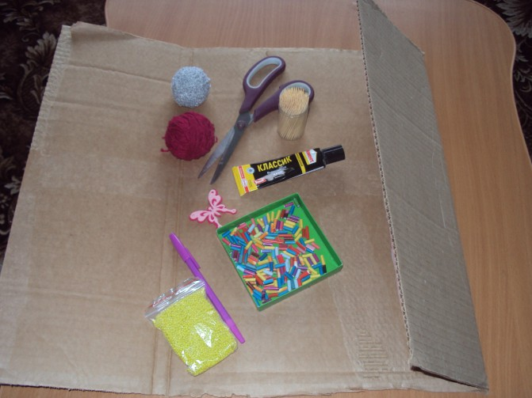 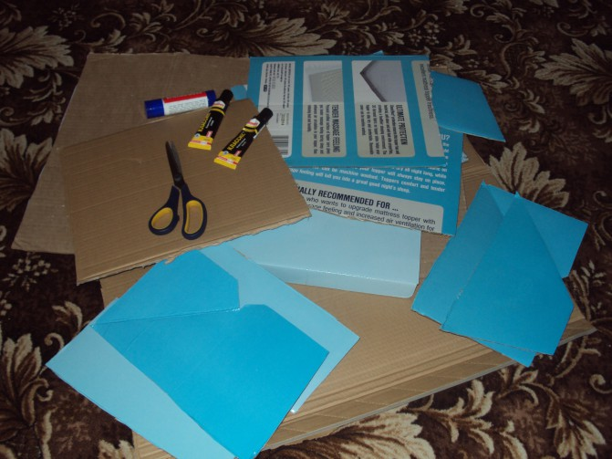

Приступаем к работе:

Вырезаем из толстого картона сердечко для дна **шкатулки**

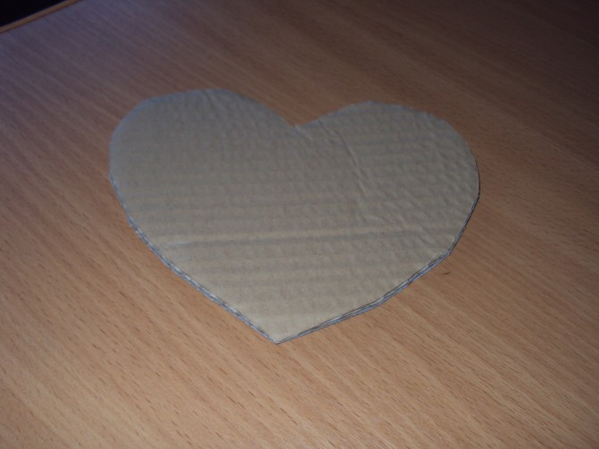

На небольшом расстоянии от края шилом протыкаем дырочки

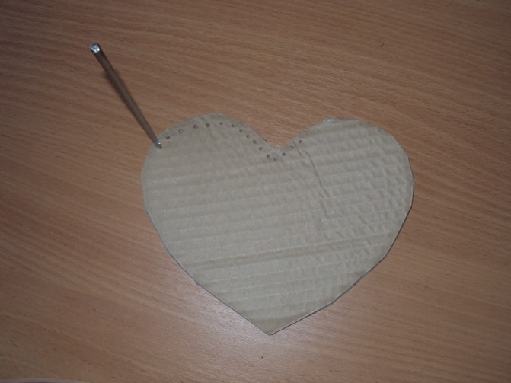

Смазываем дырочки клеем ПВА

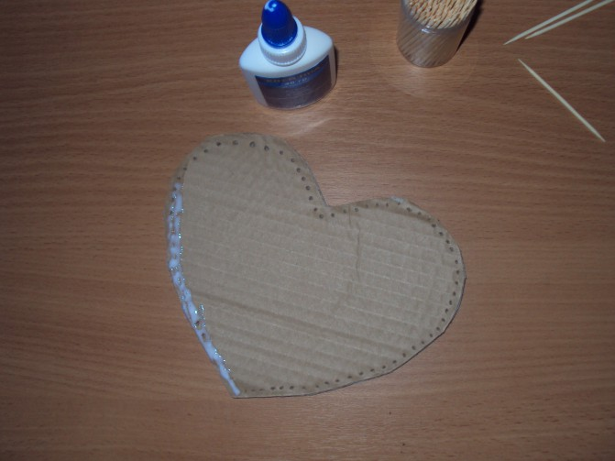

Вставляем зубочистки

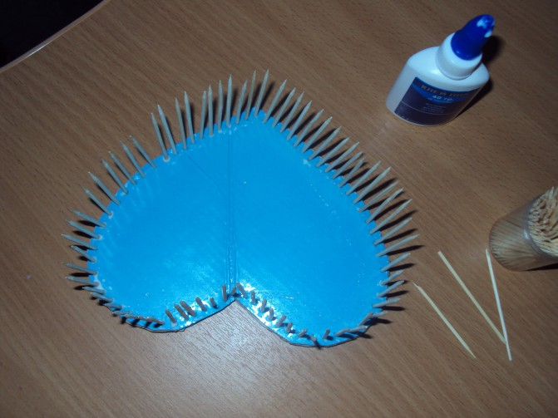 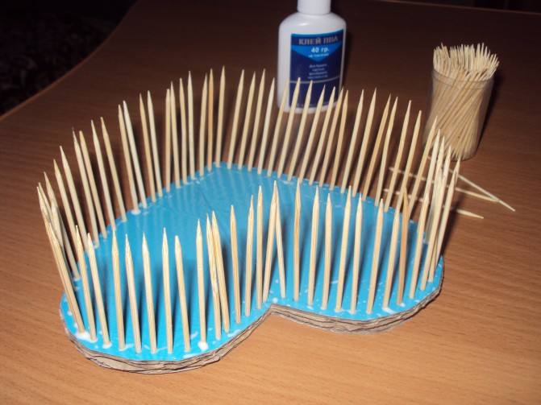

Берем мотки шерсти двух цветов и начинаем обматывать ими каждую зубочистку - два ряда одного цвета, два - другого, в конце оставляя небольшой конец зубочисток

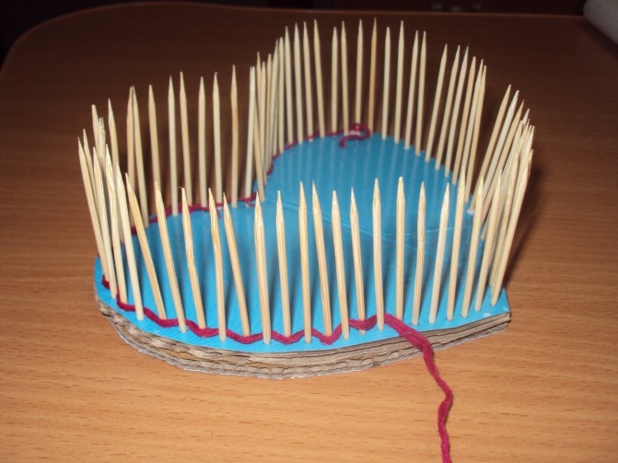 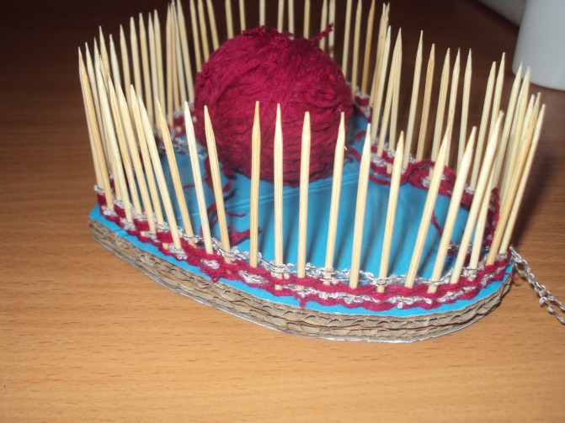 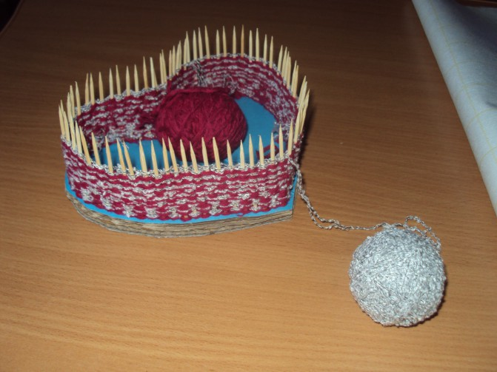 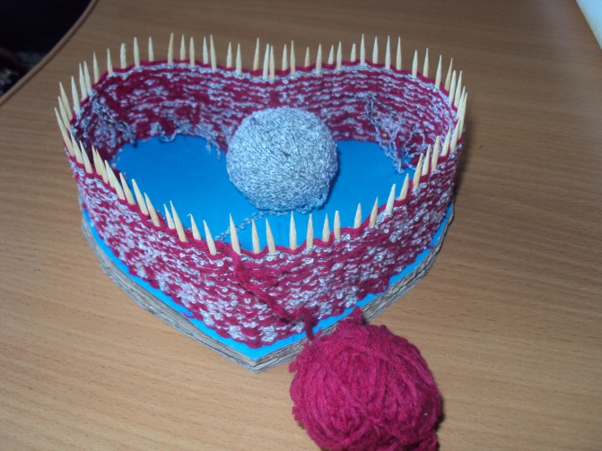

Мажем концы зубочисток клеем ПВА и нанизываем бусины. Внутри **шкатулки** для прочности наклеиваем любую ткань *(лучше фланель)*

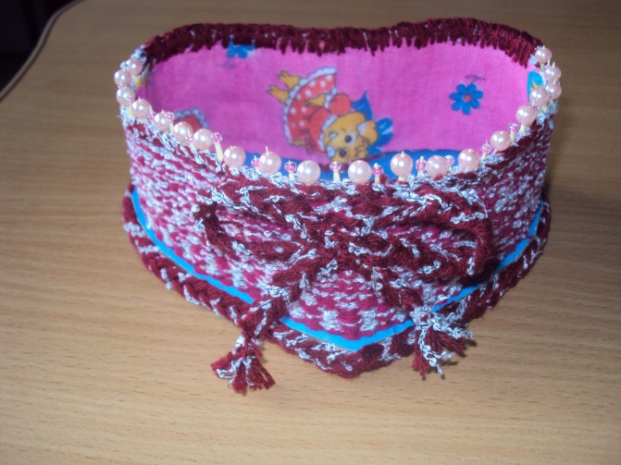

Вырезаем крышки - сердечки из картона от конфетных коробок

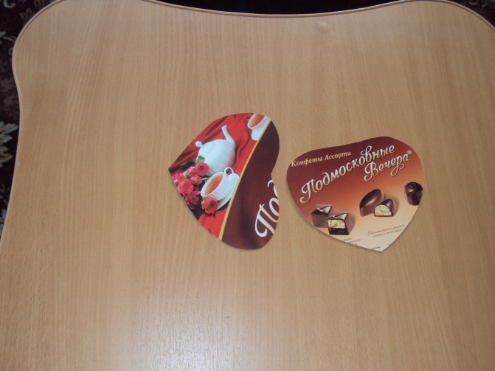

По краю протыкаем шилом дырочки и обшиваем шерстяной ниткой с иголкой крышку по кругу. Пришиваем крышку с задней стороны к основанию и начинаем декорировать

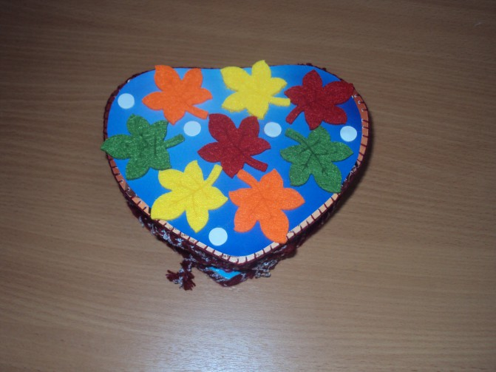

Получились такие **шкатулки**

